

OFÍCIO n° 04/2025

De: Vereador de Sapucaia do Sul – Ricardo Valim
Para: Secretaria de Transporte e Mobilidade
A/c: Amauri Selau
Data: 03/02/2025
Assunto: Substituição de Parada

Prezados, vimos por meio deste documento, trazer uma demanda solicitada por cidadãos. Na Av. Industrial, nº 703, Cordão, moradores solicitam troca da parada de ônibus, uma vez que está em risco iminente de cair.

Foto:
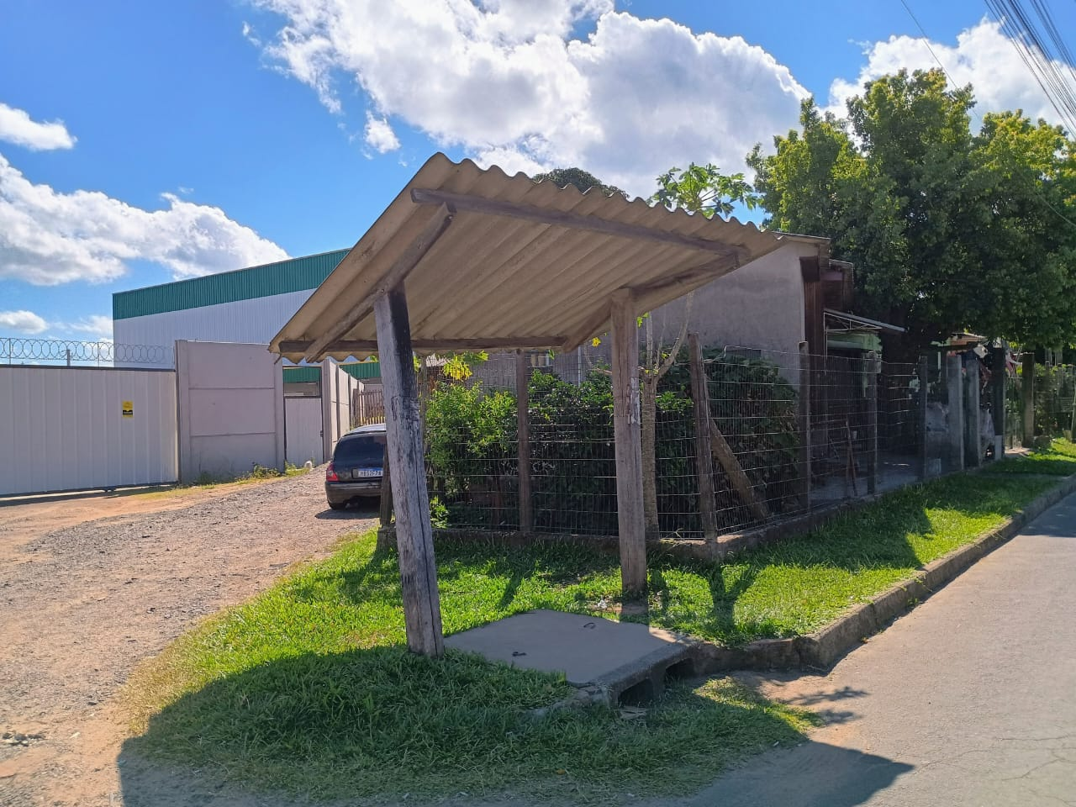
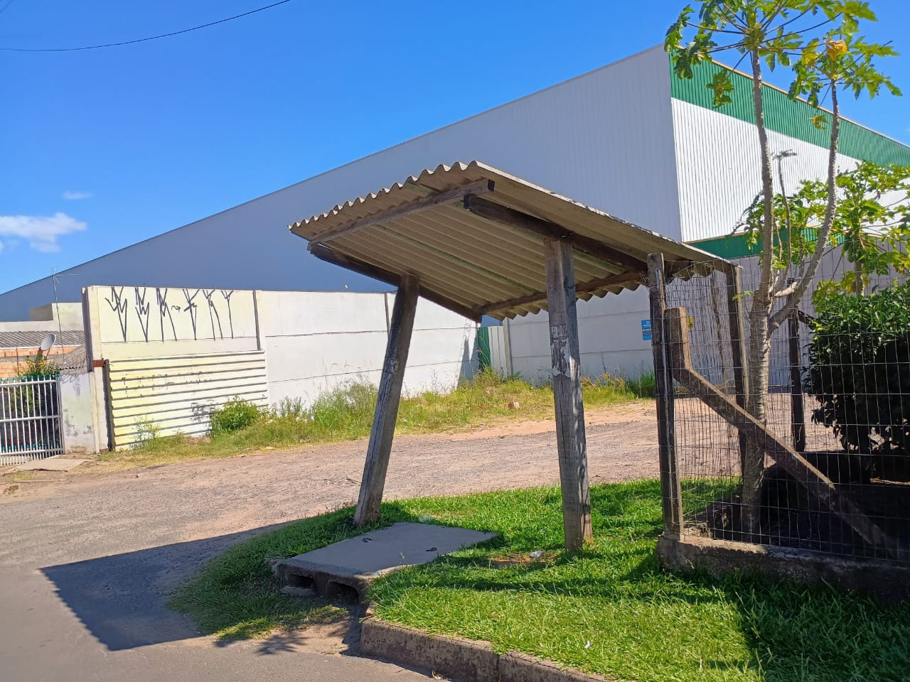

Diante do exposto e na certeza de que podemos contar com a colaboração desse órgão, aos quais entenderão a importância desta iniciativa, revestida de interesse público, esperamos que sejam tomadas as providências necessárias a fim de proteger a integridade física de todos que circulam pelo local.
O retorno poderá ser remetido via WhatsApp (51) 98330.0123 ou através do e-mail vereador.ricardovalim@gmail.com. A partir deste retorno, visamos informar as medidas tomadas, para os denunciantes da situação aqui registrada.

Sapucaia do Sul, 03 de fevereiro de 2025.
Ricardo Valim
Vereador Sapucaia do Sul / RS

